1. **¿Cuál es el mejor celular? ¿Por qué?**

El Galaxy Note 8, ya que incluye un buen diseño, excelente desempeño, buena duración de batería, resistencia al agua, carga inalámbrica y excelentes cámaras, tiene una doble cámara trasera que ofrece más flexibilidad para tomar diferentes fotos, además, incluye el mejor lápiz óptico del mercado en un celular y nuevas funciones que lo hacen mejor para la productividad.

En cuanto a software, ejecuta Android 7.1.1 Nougat. Lo bueno es que esto es una versión actualizada de Android 7.0.

1. **¿Qué lenguaje de programación debe conocer un programador?**

Los lenguajes de programación primordiales para un programador son: C, Java, C#, Perl, Ruby, o Python, ya que sirven para hacer más o menos las mismas cosas.

1. 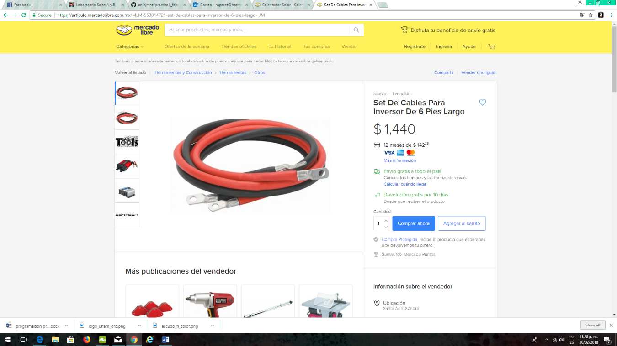**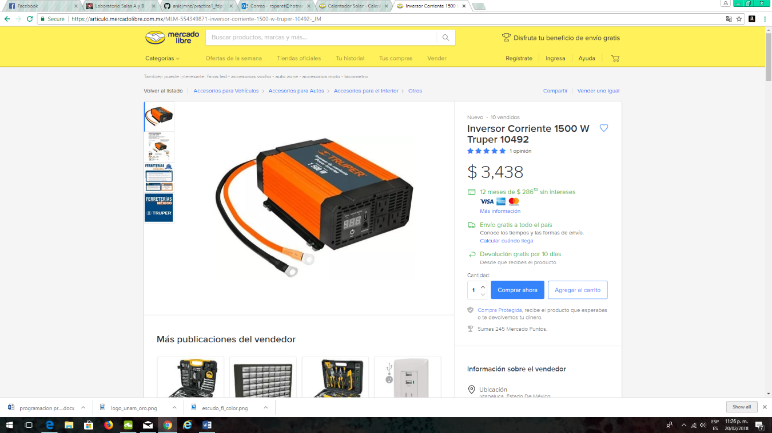¿Cuál es el costo de un calentador solar para una pecera de 100 L?**

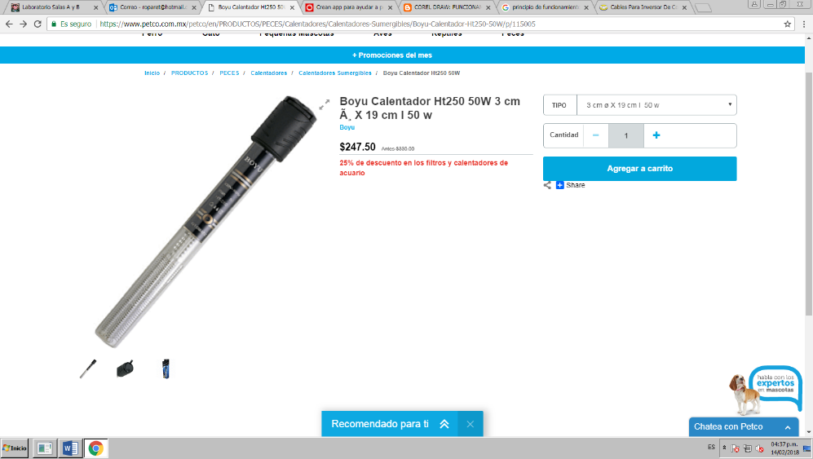

1. **Buscar 3 noticias referentes a las TIC’S**

A pesar del gran aumento de teléfonos inteligentes en el mundo —en Latinoamérica, 29% de la población utiliza este aparato— aún hay pocos estudios sobre las consecuencias cognitivas y emocionales de su uso excesivo.  
  
Dos estudios muestran, a través de experimentos de psicología cognitiva, que estudiantes universitarios en Singapur, cuando son separados de sus teléfonos inteligentes, tienen un estado de ansiedad que afecta procesos cognitivos, tales como las funciones ejecutivas.  
  
Estas funciones son habilidades mentales que ayudan al cerebro a organizarse y actuar sobre la información, permitiendo a las personas planificar, organizar, recordar cosas, establecer prioridades, prestar atención y empezar a trabajar en tareas.  
  
Según el estudio, el deterioro de la flexibilidad cognitiva —capacidad mental de cambiar el pensamiento entre dos conceptos diferentes, y pensar en múltiples temas de forma simultánea— se evidencia más allá del nivel de adicción del usuario por el teléfono inteligente.  
  
Los estudios, cuyos resultados serán publicados en la edición de noviembre de Computers in Human Behavior, involucraron a 157 estudiantes entre 18 y 29 años de una universidad local en Singapur, que eran usuarios frecuentes de teléfonos inteligentes.

**2**

Una aplicación para dispositivos móviles diseñada por jóvenes argentinos se presenta como una alternativa de comunicación para personas que padecen diferentes trastornos neurológicos que afectan su capacidad motora y de habla.  
  
One Touch Talk Assistive App (OTTAA, por sus siglas en inglés) trabaja con pictogramas universales —imágenes que representan acciones u objetos— y con un sistema predictivo que retoma la información de los dispositivos móviles para crear y sonorizar mensajes.  
  
“La aplicación propone cuatro pictogramas basados en la información que el dispositivo móvil recauda del entorno teniendo en cuenta el contexto para generar una comunicación adecuada”, señala a SciDev.Net Carlos Costa, comunicador institucional y uno de los integrantes del equipo de trabajo.  
  
El usuario selecciona los pictogramas, que representan imágenes de figuras y acciones familiares, y en relación al orden de estos el sistema elabora un mensaje que el dispositivo reproduce de forma audible en el idioma configurado.  
  
OTTAA fue creado por dos hermanos de la provincia de Córdoba, en el centro de Argentina, que buscaban la forma de comunicarse con su abuela enferma de Alzheimer.  
  
La innovación tecnológica pretende ser una respuesta para las personas con dificultades de comunicación que padecen trastornos neurológicos como el Alzheimer. La Organización Mundial de la Salud prevé que para 2030 habrá más 14 millones de latinoamericanos afectados por esta enfermedad.  
  
Para Victoria Campo, presidenta de la Asociación en Defensa del Infante Neurológico (AEDIN), que funciona en Argentina, la iniciativa no es una novedad y repara que la mayoría de las propuestas generadas no han prosperado, entre otras cosas, porque los prototipos suelen ser inestables, con una escasa inversión y se hacen de manera artesanal.  
  
Sin embargo, reconoce que el Proyecto OTTAA tiene una ventaja diferencial, “la predicción de símbolos es inteligente y se basa en información del sistema, eso es técnicamente posible para los predictores de palabra pero no lo era para los predictores de pictogramas”, señala Campo, quien además es madre de un niño autista.

**3**

[BOGOTÁ] La epidemia de zika que se expandió por el continente americano en el último año estuvo acompañada por otra epidemia, una de rumores y falsas noticias sobre la [enfermedad](https://www.scidev.net/america-latina/salud/enfermedades/).  
  
Investigadores de la Universidad de Wisconsin y de Tulane analizaron 200 posts (en inglés) difundidos a través de [Facebook](https://www.scidev.net/america-latina/comunicacion/redes/) y encontraron que los rumores y teorías conspirativas fueron más populares que la información confiable.  
  
Usando las palabras clave “zika” y “virus”, los expertos rastrearon los videos y publicaciones del mes anterior. Dos médicos independientes seleccionaron los 200 posts más compartidos. El 12% de ellos correspondían a publicaciones con desinformación.

En un artículo publicado en American Journal of Infection Control, reportaron que mientras los posts de organismos como la Organización Mundial de la [Salud](https://www.scidev.net/america-latina/salud/) alcanzaron 43.000 páginas vistas, otras engañosas que describían el zika como un truco médico fraudulento recibieron 530.000.  
  
“Este tipo de desinformación puede ser dañina porque refuerza narrativas existentes entorpeciendo medidas que intentan contener la pandemia”, concluyó el grupo de investigadores.  
  
“Lo interesante en este trabajo es que los médicos estén estudiando fenómenos de comunicación. Esto es un buen síntoma”, comentó a SciDev.net Dominique Brossard, profesora del Departamento de [Comunicación](https://www.scidev.net/america-latina/comunicacion/) Científica en la Universidad Wisconsin-Madison.  
  
Sin embargo, como limitación, Brossard cree que al concentrarse en las publicaciones públicas de Facebook queda por fuera lo más importante de una plataforma: la información que circula de forma privada entre amigos. “Eso podría alterar los resultados del trabajo”, comento.   
  
Para Carlos Daguer, asesor del Ministro de Salud de Colombia en estrategias de comunicación, y quien diseñó el plan para enfrentar la desinformación en torno a la epidemia del zika y los falsos rumores que rondan la vacunación contra el virus del papiloma humano, cree que se trata de una “competencia desigual”.  
  
Mientras los encargados de comunicación en organismos de salud generalmente se sienten maniatados en la construcción de los mensajes al público porque tienen que cuidar una imagen institucional, quienes difunden mensajes sin sustento científico recurren a elementos retóricos sin límites. Para Daguer, la información institucional, técnica, bien preparada, “suele terminar convertida en una narrativa predecible susceptible de caer en la incomprensión”.  
  
Los autores del trabajo resaltaron la utilidad de plataformas como Facebook para diseminar información durante crisis de salud pública. Hoy, cerca de 64% de los adultos en Norteamérica se informan a través de ella.

1. ¿Cuál es el principio de funcionamiento de los procesos Corel?